**ĐẶC TẢ YÊU CẦU**

Học tập luôn là việc rất quan trọng đối với tất cả mọi người và đặc biệt quan trọng đối với học sinh, sinh viên. Việc quản lý các môn học, thời gian, địa điểm học tập,… là một điều cần thiết. Tất cả những dữ liệu đó thường được ghi chép ra một quyển sổ cá nhân theo cách truyền thống. Vì vậy nhiều ứng dụng di động ra đời và hoạt động rất thành công, là nơi lưu giữ các dữ liệu cá nhân thay thế cho các hình thức lưu giữ thông thường khác như ghi chép hoặc nhớ. Ứng dụng *“Nhật ký học đường”* được thiết kế để giúp học sinh, sinh viên tổ chức và theo dõi việc học của mình một cách khoa học, hiệu quả.

Ứng dụng *“Nhật ký học đường”* gồm có 3 phần chính: *Quản lý thông tin môn học, quản lý bài tập và lập kế hoạch cá nhân.*

*Chức năng quản lý thông tin môn học* giúp người dùng quản lý các thông tin như tài liệu học tập, bài giảng, thông tin giảng viên. Mỗi *môn học* cần có *mã môn, tên môn.* Mỗi môn học thì có một hoặc nhiều tài liệu của môn đó. *Tài liệu học tập*  được quản lý thông qua *mã tài liệu, tên tài liệu, tên tác giả.* Tài liệu có rất nhiều nên sẽ được chia làm nhiều loại khác nhau, mỗi loại sẽ bao gồm nhiều tài liệu. Ở mỗi môn học sẽ có một giảng viên phụ trách giảng dạy, người dùng cần lưu lại thông tin của giảng viên để liên lạc khi cần thiết. *Thông tin giảng viên* được quản lý thông qua *mã gv, tên gv, số điện thoại gv, email gv, môn dạy.* Mỗi giảng viên có thể dạy một hay nhiều môn khác nhau.

*Chức năng quản lý bài tập* giúp người dùng quản lý các tài liệu như bài tập về nhà, bài tập nhóm, bài kiểm tra, điểm số, và lời nhắc thông báo. Mỗi môn học có thể sẽ có bài tập về nhà. *Bài tập* sẽ được quản lý thông qua *mã bài tập, tên bài tập, nội dung bài tập, thời gian kết thúc.* Bài tập cũng có nhiều dạng như bài tập nhóm, bài tập cá nhân,… Bên cạnh đó bỏ lở lịch kiểm tra là một điều thật tệ đối với người dùng, vì vậy nên cần phải quản lý chặc chẽ lịch kiểm tra. *Lịch kiểm tra*  sẽ được quản lý thông qua *mã lịch kiểm tra, tên môn kiểm tra, thời gian kiểm tra, địa điểm kiểm tra, nội dung kiểm tra* lịch kiểm tra này sẽ được tích hợp vào lịch của google. Quản lý điểm số của mỗi môn cũng là một điều rất cần thiết. *Điểm số*  sẽ được quản lý thông qua điểm đó thuộc loại điểm gì, môn gì và ở học kỳ nào của năm học nào. Loại điểm có thể là điểm 15p(HS1), 1 tiết(HS2), thi(HS3),…

*Chức năng lập kế hoạch cá nhân* hổ trợ người dùng lập kế hoạch học tập, nghiên cứu, theo dõi lịch làm việc và tích hợp thời khóa biểu. Mỗi môn học có thể cần có ghi chú và nhắc nhỡ. Thông tin đó sẽ được quản lý qua mã, tên(tiêu đề), nội dung, thời gian(kết thúc hoặc cả bắt đầu và kết thúc).

Ngoài ra còn phải quản lý thông tin cá nhân của người dùng. Mỗi người dùng có thể sẽ có hiều môn học khác nhau. *Thông tin cá nhân* được quản lý thông qua *mã sv, tên sv, hình, khóa học, email.* Mỗi sinh viên có thể học một hoặc hai ngành(lớp). Mà mỗi lớp sẽ có nhiều sinh viên. Lớp sẽ được phân biệt dựa vào mã ngành, năm bắt đầu và cấp học.

**USE CASE**

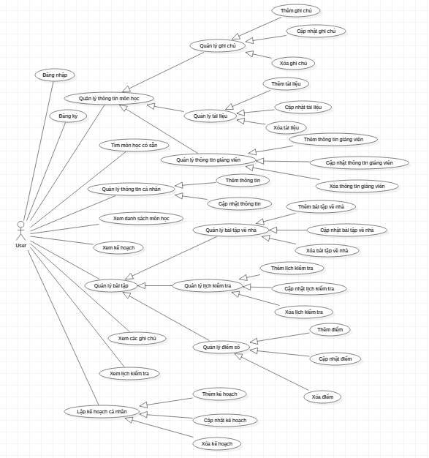

**CDM**

**